赣社规字〔2017〕18号

关于开展2017年江西省社会科学规划

青年博士基金项目申报工作的通知

各高等院校，省直科研机构，省属学会（协会、研究会），省直有关部门：

  为加大对青年科研人才培养，培育和造就一批中青年学术带头人，经研究同意，决定开展2017年度省社会科学规划青年博士基金项目申报工作。现将项目申报工作有关事项通知如下：

**一、指导思想**

高举中国特色社会主义伟大旗帜，以邓小平理论、“三个代表”重要思想、科学发展观和新时代中国特色社会主义思想为指导，深入学习贯彻落实党的十九大精神，围绕省第十四次党代会精神和省委的“创新引领、绿色崛起、担当实干、兴赣富民”工作方针，坚持基础研究和应用研究并重，立足学术前沿，进一步深化理论创新，着力推出有理论深度、有创新价值、有实际用度的研究成果，调动我省青年博士从事科学研究的积极性与创造性，提升争取国家级科研项目的竞争能力，推动我省哲学社会科学事业不断迈上新台阶。

**二、申报学科范围及项目类别**

1、青年博士基金项目主要以博士学位论文或博士后出站报告为基础申报项目，须对研究的内容加以修改和深化，并在《申请书》中注明所申请项目与学位论文（出站报告）的联系和区别。申报范围涵盖17个学科，分别为马列·科社、党史·党建、哲学、理论经济、应用经济、管理学、法学、历史学、语言学、文学、艺术学、新闻传播学、图书情报学、社会学、政治学、教育学·心理学、体育学。跨学科的课题要按照“尽量靠近”的原则申报。

2、申报课题须政治方向正确，学术上具有原创性或开拓性。申报者可自行设计具体题目，课题名称的表述应科学、严谨、规范、简明。

3、立项项目纳入省社科规划项目管理。

**三、青年博士基金项目申请人条件**

1、课题组只设一名项目负责人，申请人具有博士学位，年龄原则上不得超过35周岁(1982年1月1日后出生)，申报可不受专业技术职务限制。

2、项目负责人只能申报一个项目，但可作为成员参加不超过两个（含两个）项目。课题组成员应参与实质性工作，无特殊情况一般不允许变更课题组成员。申请课题的参与者或推荐人必须征得本人同意，否则视为违规申报。申报者要如实填写申请书，并保证没有知识产权争议。凡在申请中弄虚作假者，一经发现并查实后，取消三年申报资格；如获准立项即作撤项处理并通报批评。

3、已承担国家社科基金各类项目（包括年度项目、后期资助、重大招标等）、省社科规划各类项目（包括重大招标、年度项目、专项项目等）尚未结项的负责人不得申报（结项时间以通知发布之日止）。博士学位论文或博士后出站报告已公开发表、出版或已获省部级以上立项资助的，不得再次申报。

**四、评审原则及项目成果形式**

1、青年博士基金项目每年立项50项。项目评审贯彻质量第一、公平、公正的原则。

2、青年博士基金项目评审立项将重点倾向于围绕党的十九大精神的选题，引导我省广大青年博士加强对党的十九大精神的研究阐释，及时推出一批有深度、有分量的重点论著和理论文章。

3、青年博士基金项目成果形式为专著、译著、系列论文、研究报告、工具书、电脑软件、音像制品等。青年博士基金项目的完成时限，基础理论研究一般为1—3年，应用对策研究一般为1—2年。

4、项目研究阶段从当年立项文件公布之日起至最终研究成果上报省社科规划办时止，在此之前发表的成果不能作为阶段性成果申报结项。

**五、申报受理及材料要求**

1、各高等院校、省直科研机构、省直有关单位的科研管理部门负责本地区、本单位、本系统的申报组织和受理。各有关管理单位要严格按照通知要求加强对项目申报工作的组织、指导和审查，认真对《申请书》所有栏目填写的内容，特别是对申请者的申报资格、前期研究成果的真实性、选题和论证的科学性与可行性、课题组的研究实力和必备条件进行严格审核，签署明确意见并加盖公章，于截止日期前将申报材料报省社科规划办。

2、申请材料必须符合省社科规划办的规范要求，所有材料要求完整。报送我办的材料包括：（1）纸质材料：项目申请书一式6份，论证活页一式6份，博士论文1份，申报登记表1份（此表由申报单位科研管理部门填写）。所有材料必须用计算机填写，A3纸双面印制，中缝装订。（2）电子版文档：包括项目申请书、论证活页、汇总登记表、博士论文，电子文档采取OFFICE 03版本**，**以人名为单位，所有材料打包在一个文件夹。

3、项目申报所需的各种材料（申报通知、申请书、论证活页、汇总表、代码表）请直接上网查询并下载。网址：<http://www.jxss.net.cn>

**六、申报时间及其他事项**

1、本次申报采取网上申报和纸质申报同时进行的方式，网上申报填写时间为2017年10月23日-11月1日8:00-17:00，申报系统可通过省社联网站点击进入“江西省社会科学综合服务平台”，登陆社科规划项目申报评审系统，录入申报者信息和论证信息即可（详见附件）。

2、纸质材料申报集中受理时间为2017年11月1日至11月6日止，逾期我办不予受理。联系电话：0791－88596274，88592852（传真）；E-MAIL：[jxskghb@163.com](mailto:jxskghb@163.com)；地址：南昌市洪都北大道649号省社联办公大楼；邮编：330077。

附件：登录社科规划项目申报系统流程



江西省社会科学规划办公室

2017年10月19日

附件

登录社科规划项目申报系统流程

1、首先登录江西省社联官方网站[www.jxss.net.cn](http://www.jxss.net.cn)，点击进入“江西省社会科学综合服务平台”，点击进入“社科规划项目申报评审系统”。或直接点击链接进入<http://jxssu.ecjtu.jx.cn/SocialSciencePRS/Login.aspx>

1. 按提示进行注册，注册成功后，系统会将项目账号及密码发送至个人邮箱，用此账号密码于24小时之内登录申报系统。注册步骤如下：

**步骤2.1**：身份匹配，用于验证主持人的信息是否在本系统中已经存在(个人信息存放在专家库系统中)，避免重复填写。验证方式有三种：身份证、邮箱和手机号，如图1所示。

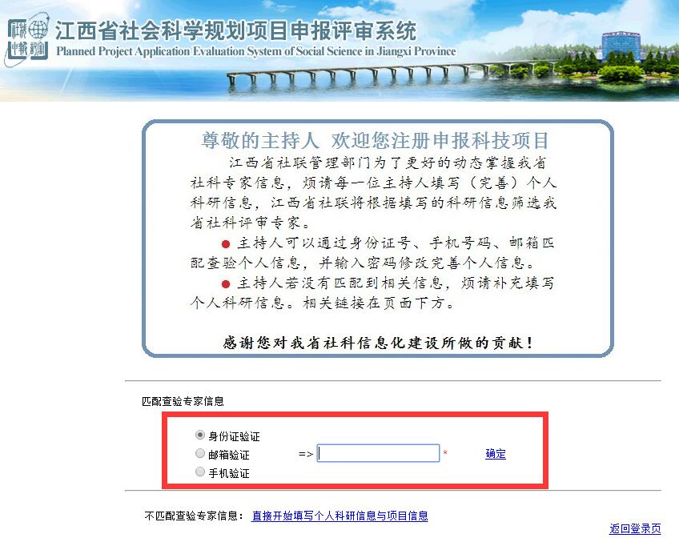

图1 身份匹配

**步骤2.2**在图1所示的页面中相应选项输入身份证号码、邮箱或手机号码三项之一进行匹配。

* 如果验证成功，如图2所示，系统已将验证码发送至申报人邮箱。请申报人到邮箱获取验证码，输入到图2中的文本框，点击【确定】进入步骤2.3；
* 如果验证失败，如图3所示，如果信息填写错误可以选择【重新匹配】否则说明专家库中不存在您的信息，请点击【直接注册】按钮进入步骤2.4。

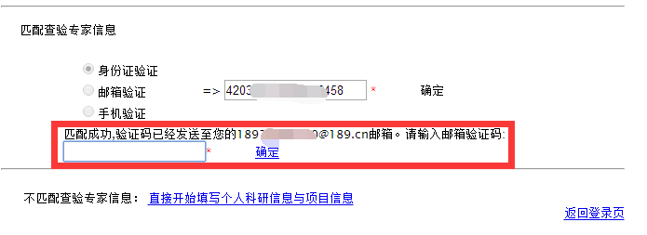

图2身份匹配成功

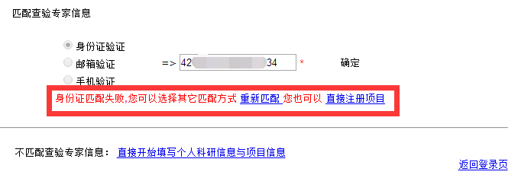

图3 身份匹配失败

**步骤2.3**身份匹配成功且验证码填写正确后进入图4界面，此时只需填写项目信息即可，个人信息从专家库中获取而来。信息填写完成后点击【注册】进入步骤2.5 。注意请记住此时填写的密码，是登陆申报系统的密码。

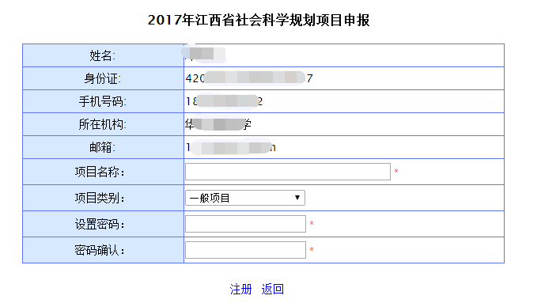

图4注册项目(无需填写个人信息)

**步骤2.4**填写个人信息和项目信息进行注册项目，如图5所示。信息填写完成后点击【注册】进入步骤2.5。

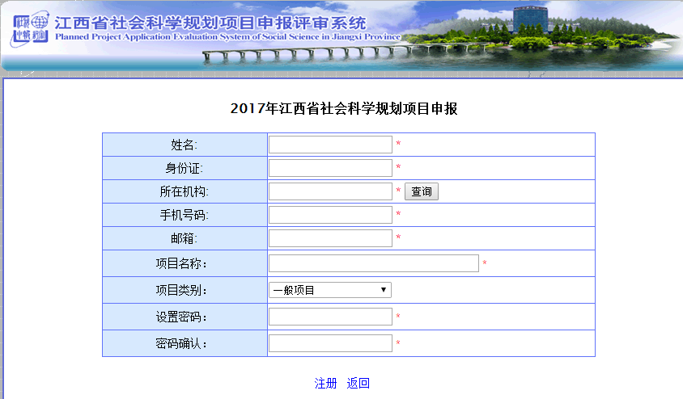

图5注册项目(需填写个人信息)

**步骤2.5**注册成功页面，如图6所示。请记住该账号，用于登陆申报系统的。邮箱中也会发送。

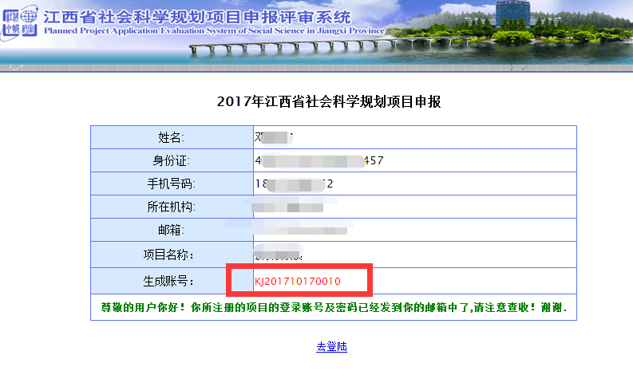

图6注册成功页面

1. 登陆成功后，如实填写项目申报中的各项内容，含【基本信息】【参与信息】【论证信息】【经费预算】等。

在填报论证信息时需注意：“评审活页”必须上传，其他内容可以不传。以上传“评审活页”为例，具体步骤如下：

**步骤3.1**：点击【评审活页模板下载】下载模板到本机；

**步骤3.2**：填写模板相关内容(要求使用Word2003编辑，不支持Word2007、WPS);

**步骤3.3**：点击【选择文件】按钮，选择刚刚填写的评审活页文档，然后点击【确认上传】按钮。

**步骤3.4**：上传文件5分钟后，点击【评审活页在线查看】,检查上传的文档和自己填写的内容格式是否一致，若有误请联系技术支持人员。

江西省社科规划办公室 2017年10月19日印发